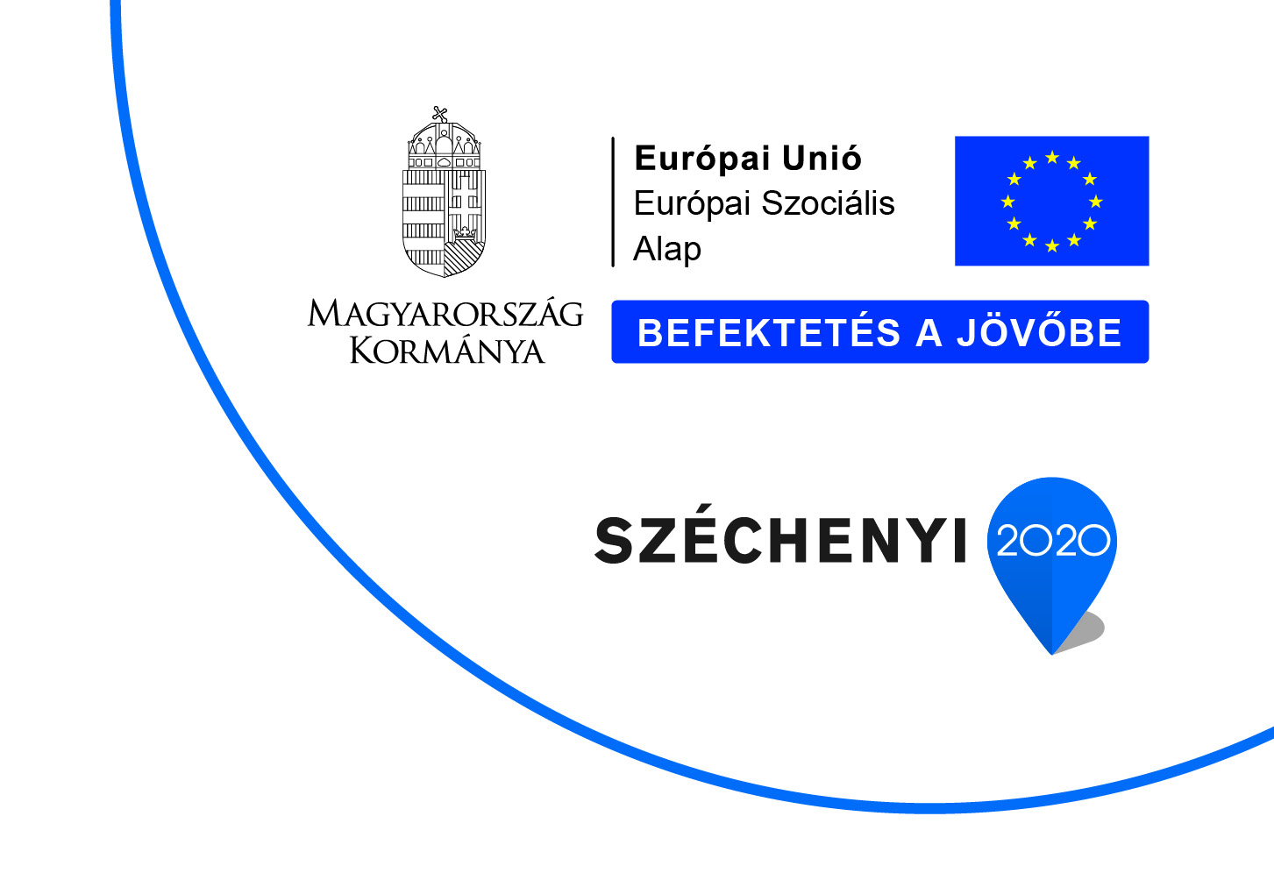

2019. október 4.

SAJTÓKÖZLEMÉNY
Barkóság Konferencia

A projekt a Széchenyi 2020 program keretében valósult meg. Az 5 millió forint európai uniós támogatás segítségével a Barkóság Konferencia nyolcadszor került megrendezésre az Ózdi Muzeális Gyűjteményben.
A program az Együtt az Ózdi Értékekért! című, TOP-7.1.1-16-H-ESZA-2019-00238 azonosító számú pályázat részeként valósult meg.

Nyolcadik alkalommal tartottak Barkóság Konferenciát Ózd városában. A rendezvénynek idén az Ózdi Muzeális Gyűjtemény adott otthont. A konferenciát dr. Paládi-Kovács Attila akadémikus nyitotta meg, aki a rendezvény levezető elnöke is volt egyben. A Széchenyi-díjas néprajzkutató a térség múltján kívül a visszaemlékezés fontosságáról is beszélt az érdeklődőknek, rövid előadásban tekintett vissza a múltba a barkóságon keresztül.
A konferencián számos szakmai beszámolót hallhattak az érdeklődők. Kovács Béla, dr. Gecse Annabella, Bárány Zsófia, dr. Tengely Adrienn, Restás Attila, dr. Alabán Péter és Kelemen Kristóf is más-más témakörökben tartottak előadást a barkósághoz kötődően.

A programról bővebb információt a www.ozdimuzeum.hu oldalon olvashatnak.

További információ kérhető:
Ózdi Muzeális Gyűjtemény
3600 Ózd, Gyár út 10.

Oláh Zsolt intézményvezető
Tel.: +36 48 470 115
E-mail: info@ozdimuzeum.hu

